TOOTELEHT

PE EHITUSTEIP AT6102
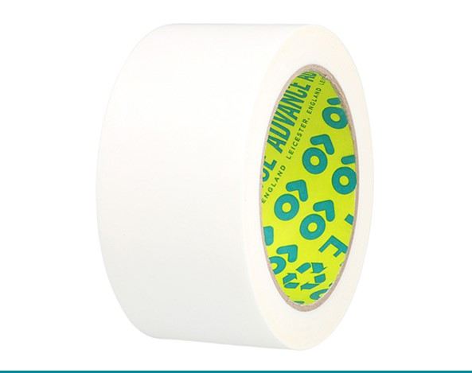

KIRJELDUS

Polüetüleenist hea elastsusega veekindel ehitusteip. Teibil on hea ilmastikukindlus ning antikorrosiivne liim. Teip on UV- ja külmumiskindel.

RAKENDUSED
Kasutatakse ehitus-, remondi- ja maalritöödel. Toodete kaitsmine tootmisel ja trantsportimisel. Hea elastsus lubab kasutamisel järgida väga keerukaid pindu. Kergesti rebitavat teipi on mugav kasutada detailide ajutiseks sidumiseks, kinnitamiseks ja katmiseks. Puhtalt eemaldatav keraamikalt 13, betoonilt 6 nädalat. UPVC, puit, kips, alumiinium, klaas, vask 1 nädal.

- Hea nakkuvusega
- UV- ja ilmastikukindel
- Külmakindel
- Veekindel
- Kergelt rebitav
- Eemaldades ei jäta liimi jlgi
- Hea vastupidavus madalal temperatuuril

TEHNILISED NÄITAJAD
Omadused Mõõdud
Kogupaksus | 0,11 mm
Venivus | 200%
Katkemisjõud | 15 N/cm
Kleepuvus terasega | 1,60 N/cm
Üldkleepuvus | 0,6 N/cm
Kasutustemperatuur | - 40 kuni +60*C
Paigaldustemperatuur | 0 kuni 40*C
Ladustamistemperatuur | 12 kuni 25*C
RoHS nõudeid järgiv | JAH
Selgituseks: RoHS on Euroopa Liidu ohtlike ainete kasutamist piirav direktiiv

SOOVITUSED
Toote omadused halvenevad, kui seda kasutatakse anodeeritud pindadel, mis ei ole täielikult tihendatud. Soovitame teibi sobivuse hindamiseks katsetada alumiiniumist või roostevabast terasest pindadel.

Esindaja Eestis:
TKL Kaubanduse OÜ
www.tkl.ee

